
Pelo que se tem notícia, desde 1704 a Cavalhada Nossa Senhora de Nazareth, festa folclórica e religiosa das mais tradicionais de Minas Gerais, vem sendo repetida anualmente em Morro Vermelho na noite de 7 de setembro, em suas características originais. Por mais de três séculos, jamais foi interrompida, nem durante a epidemia de varíola de 1895, que dizimou quase um terço de sua população, e a pandemia do Covid-19 em 2020.
CAVALHADA NOSSA SENHORA DE NAZARETH

Morro Vermelho, amor à liberdade

Festa é preservada sem
interrupção deste 1704

 Capa
 História de resistência
 Busca do ouro
 Arraial de Viracopos
 Fazenda do Cutão
 Retiro dos capetas
 Dragões reais
 Guerra dos Emboabas
 Estrada Real
 Levante das bateias
 Epidemia da bexiga
 Família de padres
 Diretas-Já
 Atrações
 Parque do Gandarela
 Festas e tradições
 Cachoeiras e cascatas
 Artesanato e gastronomia
 Trilhas ecológicas
 Cultura popular
 Bens históricos
 Notícias da terra
 Redes sociais
 Estórias, causos e lendas
 Serviços
 Nossa gente, nossa história
 Galeria de fotos
 Outras coisas
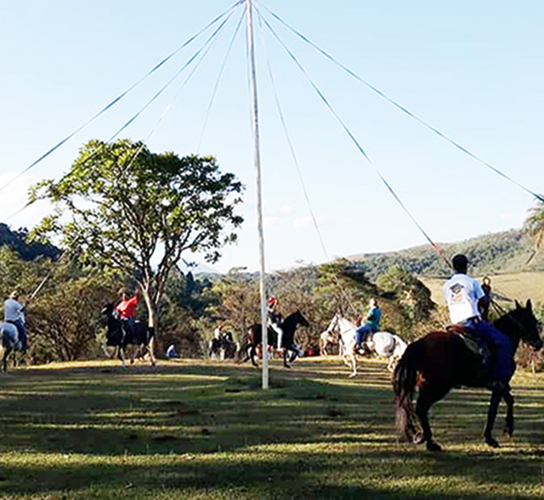
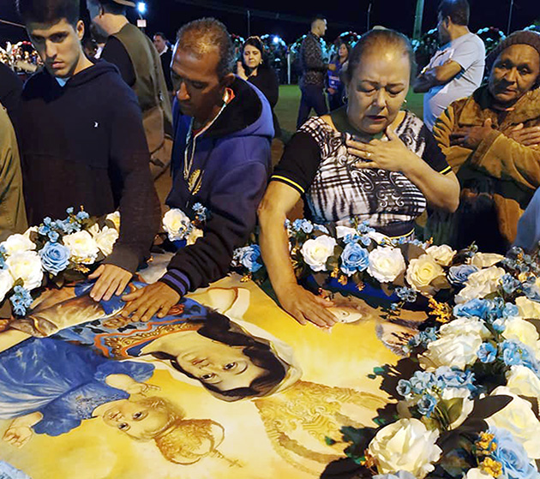
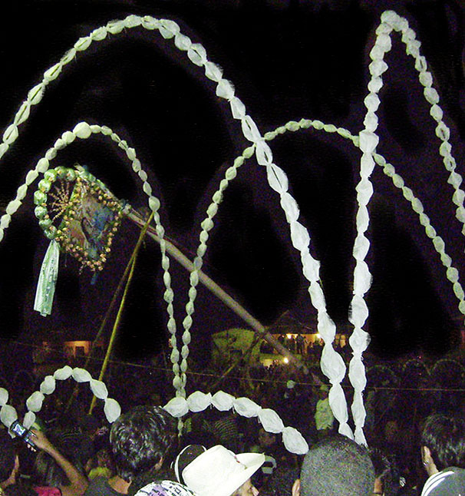
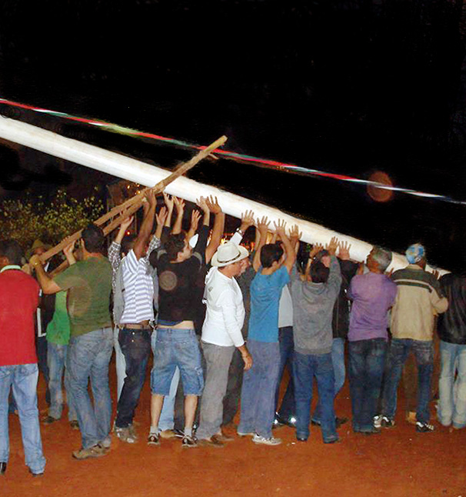
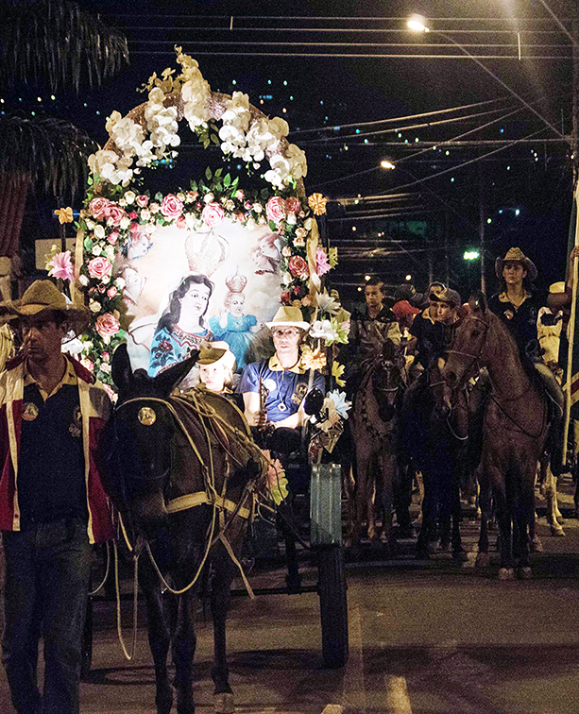
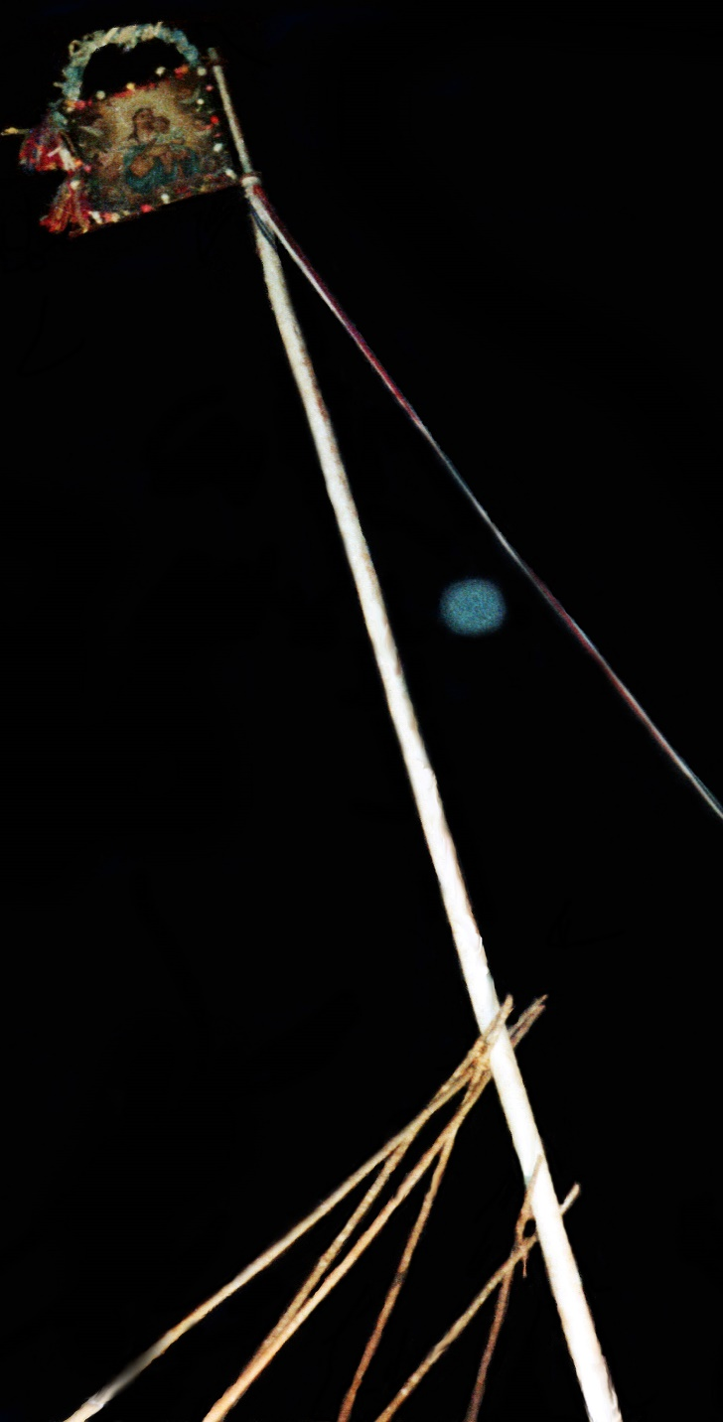
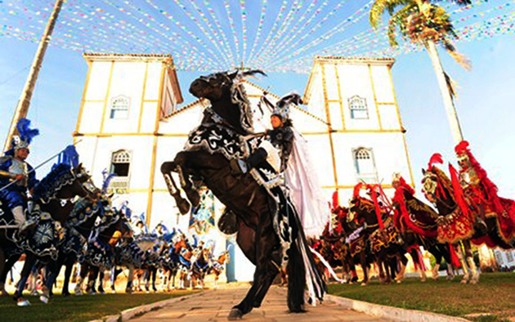
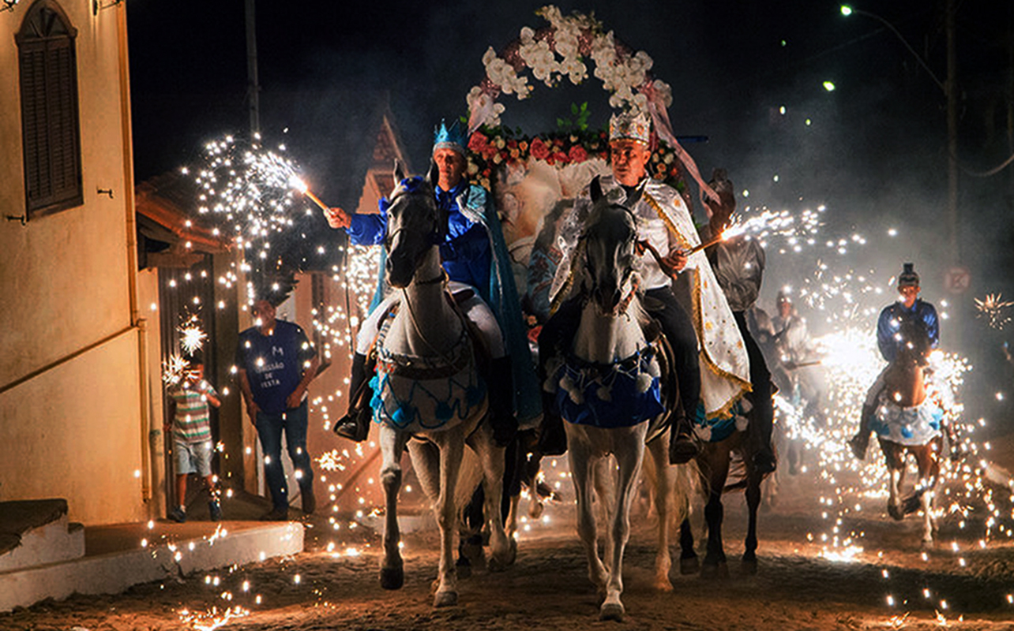
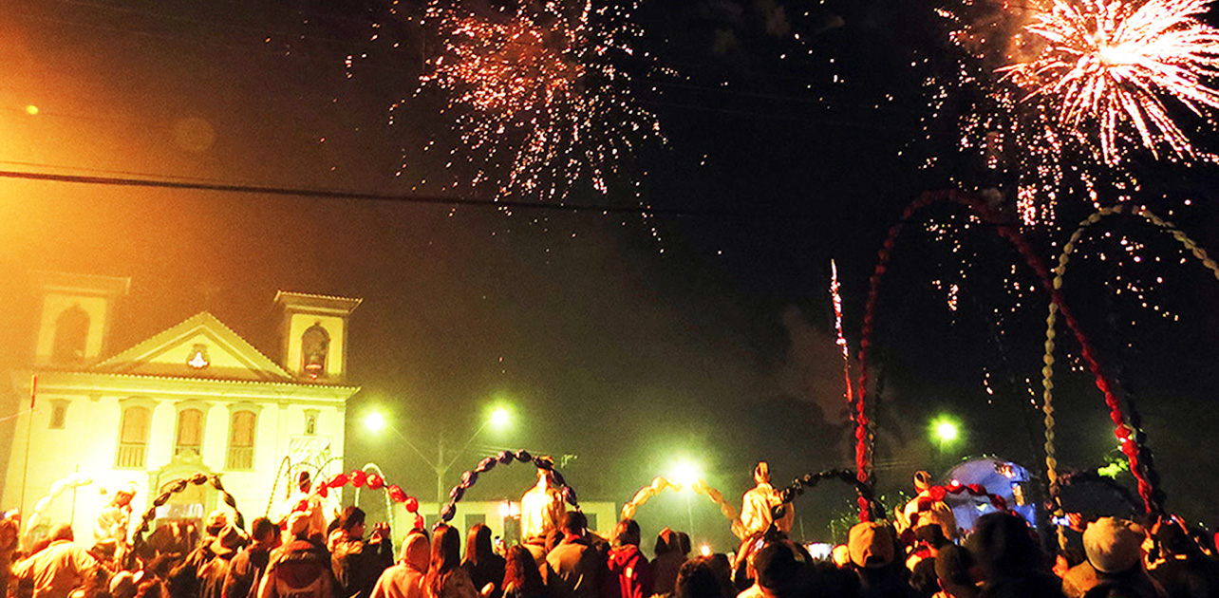
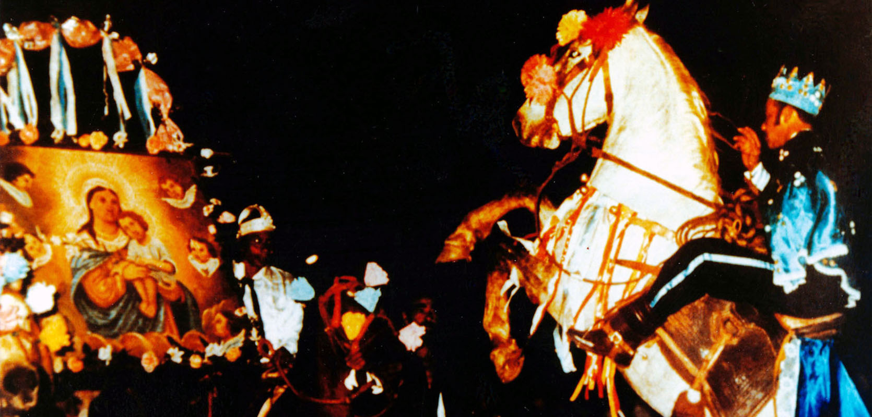
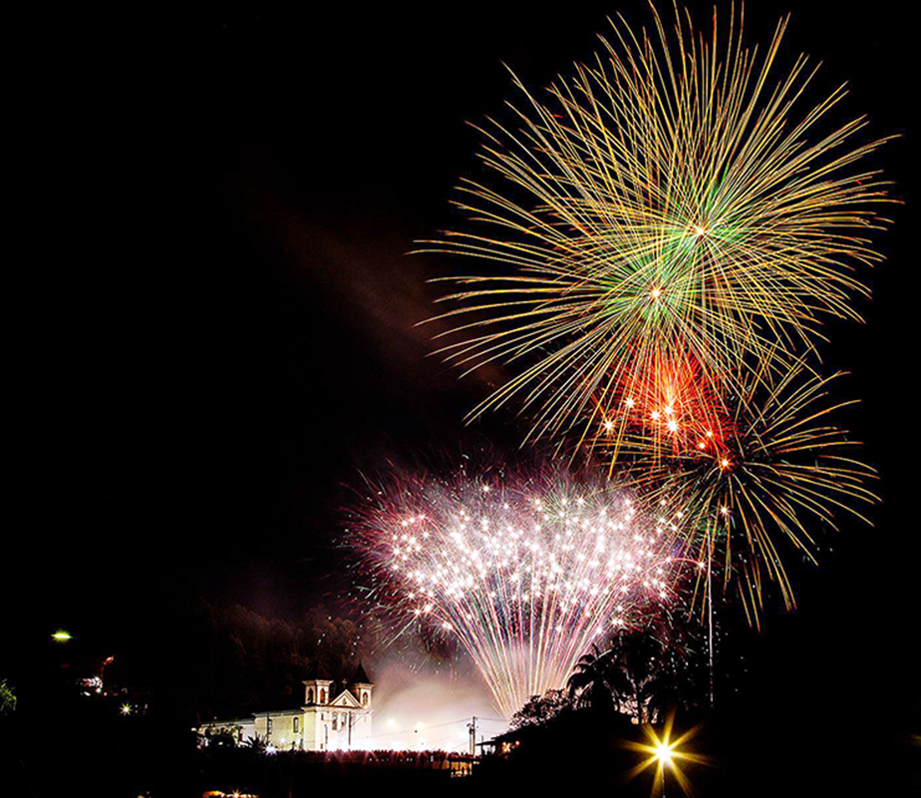
Foto: Reprodução da interneta
Luta e conversão

Desde o século 17, a cavalhada é praticada em várias regiões do Brasil. Em geral, a tradição concentra numa praça de batalha 12 cavaleiros cristãos no lado poente e 12 mouros no lado do sol nascente. Em Pernambuco, de onde veio uma legião de emboabas para Morro Vermelho no início do século 18, há registros de várias cavalhadas desde 1641, promovidas como parte dos festejos oficiais da corte portuguesa, tendo a sua difusão se espalhado do Nordeste para todo o Brasil.
Uma delas remonta às festas públicas promovidas pelo Conde João Maurício de Nassau, no Recife, em janeiro de 1641, quando da comemoração pela proclamação da restauração de Portugal do jugo espanhol e pela aclamação de Dom João IV.
Outra modalidade da cavalhada, registrada no Brasil já no início do século 17, estrutura-se apenas em uma série de jogos: argolinhas, lanças e ausências (bolas de barro, cheia de flores). Esta tradição é mantida em Guararema, Franca, São Luiz de Piratininga, Igaratá e Santa Isabel (São Paulo).
Em Goiás, a tradição teria chegado em 1756, para comemorar a festa do Divino Espírito Santo, sendo a mais famosa a de Pirenópolis (foto). Em Atibaia (SP), a cavalhada remonta do ano de 1747. No Amapá, a festa de mouros e cristãos é uma tradição iniciada em 1777, quando os colonos portugueses chegaram à cidade de Mazagão.
Em Santo Antônio da Patrulha (RS), a tradição foi trazida por açoreanos e é festejada desde o início do século 18, no Dia de Pentencostes. É a festa mais completa do Brasil, indo das lutas até a conversão e o batismo dos mouros.
Hoje, a luta de mouros e cristãos é mantida, entre outras cidades, em Mateus Leme, Amarantina (Ouro Preto), Januária, Passos, Rio Espera, Mutum, Campos Gerais e Passos (MG); Delmiro Gouveia (Alagoas), Santa Cruz, Pilar e Pirenópolis (Goiás), e Monte Alegre (Rio Grande do Norte) A cavalhada também é encenada em São Luís do Pirapetinga, Atibaia, Igaratá, Santa Isabel, Guararema, Bom Jesus dos Perdões e Salesópolis (São Paulo), Santo Antônio da Patrulha (Rio Grande do Sul), Belo Jardim, Pedra, Cabo de Santo Agostinho e Rio Formoso (Pernambuco), Mazagão (Amapá), Cáceres (Mato Grosso do Sul), Poconé (Mato Grosso), Campos dos Goytacazes (Rio de Janeiro) e Poço Redondo (Sergipe).

Pacto de aliança

A cavalhada representa o fim da guerra entre mouros e cristãos, culminando com a vitória cristã, a conversão dos mouros e o pacto de aliança. É o final da luta contra os muçulmanos, que aceitam a fé cristã. Trazida por portugueses emboabas, procedentes do Nordeste do Brasil, a cavalhada de Morro Vermelho se diferencia de outras do país, marcadas por guerras ou disputas entre os dois grupos. Aqui os mouros são estão convertidos e batizados.
No dia 7 de setembro, após a novena, às 21 horas, na praça toda enfeitada e cercada de cordas e bandeirolas, o público aguarda ansioso o início da cavalhada. Os fogueteiros iniciam os diálogos da cavalhada, através de salvas de fogos de artifício, aguardando-se uma resposta dos cavaleiros, de outro local. Tão logo se acomodam nas selas, os cavaleiros – 12 cristãos e 12 mouros – respondem com outra salva de fogos, iniciando o desfile até a praça, sob intensa queima de fogos dos dois lados. Esta conversa singular de comunicação direta entre fogueteiros ajuda a marcar as evoluções do evento e assume valores carregados de simbolismo.
À frente vêm os dois embaixadores, com bengalas iluminadas, seguido por dois cavaleiros com a Bandeira de Nossa Senhora de Nazareth, e os demais pares. Ao chegar à praça, os 24 cavaleiros são recebidos por apoteose de fogos e aplausos da multidão. Logo depois, os dois embaixadores, cercados pelos demais cavaleiros, iniciam a movimentação diante da bandeira.
A cavalhada começa com o embaixador mouro, de capa branca, símbolo da conversão e do batismo, saudando com embaixadas a bandeira, recebida do imperador cristão, de azul, que também a venera. Logo depois, os mouros hasteiam a Bandeira de Nazareth em mastro no seu reino, simbolizando a adoção da fé cristã.
A comunidade inicia, então, o levantamento do mastro, com o auxílio de tesouras de madeira, outra tradição centenária. Os embaixadores mouro e cristão voltam à praça para novas embaixadas. O líder mouro declara aceitar o estandarte de Nazareth. Seguem-se as embaixadas do cristão, que pede ao mouro para erguer a bandeira, como prova de adoção da nova fé. Lodo após, mouros e cristãos entrelaçam fitas em redor do mastro, simbolizando a união de dois povos. Os 12 pares voltam à praça para fazer diversas evoluções, simbolizando um oito (união entre dois povos), uma meia lua (início de uma amizade crescente e outros movimentos.
Finalmente, eles fazem a despedida, agitando lenços brancos para a multidão, ao som da música “Adeus, Senhora de Nazareth, até o ano que vem se Deus quiser”, composição de um músico do povoado. Todas as evoluções são acompanhadas por músicas típicas executadas pela Corporação Musical Santa Cecília, outra tradição centenária.
Além de romeiros, a cavalhada atrai a Morro Vermelho centenas de emigrados, descendentes de famílias locais que moram em vários cantos do país e até do exterior. Eles voltam à terra natal para agradecer a proteção da Virgem durante o ano. Com os visitantes, estima-se, no dia da festa, um público cinco vezes maior que a população local.

Foto: Luís Xavier
Tradição brasileira

No Brasil as cavalhadas aparecem desde o século 17 com as características portuguesas. Com o nome de Cavalhada, o desfile converge para a luta de cristãos e mouros, auto de cavaleiros, sempre em número par, vestidos metade de azul e a outra de vermelho. Trata-se da representação simbólica da histórica luta entre os cristãos liderados pelo imperador Carlos Magno, contra os mouros que invadiram a Península Ibérica.
Em Portugal foi apresentada pela primeira vez em 1451, nas festas de despedida da princesa Leonor, ao se casar com o rei dos romanos, Frederico III. O acontecimento histórico, adornado por diversas lendas, foi bastante divulgado pelos confins brasileiros, durante o período colonial.
A Cavalhada geralmente acontece sob a forma de cortejo, desfiles, evoluções nas lutas entre os participantes, jogos e disputas de prêmios. Este auto pode ser encontrado durante as festividades das festas do Divino Espírito Santo, em alguns estados.
Em Pirinópolis, Goiás, há a presença de mascarados montados a cavalo, que saem às ruas fazendo algazarras, tentando de qualquer jeito não serem reconhecidos. Logo após há o desfile dos cavaleiros trajados ricamente com capas bordadas de azul (cristãos) e de vermelho (mouros). Na seqüência, ocorrem as embaixadas, trocas de insultos e acusações, desafio dos mouros aos cristãos; as batalhas, e por fim o pedido de trégua pelos mouros, finalizando com o batismo e a conversão destes últimos ao cristianismo.
Em outras regiões durante a festa da Cavalhada ocorre o levantamento do mastro, que é trançado com fitas, entrelaçadas pelos movimentos executados de forma bastante sincronizada pelos cavaleiros.

Foto: Reprodução da internet
Foto: Arquivo da Cavalhada
Foto: Robson de Oliveira
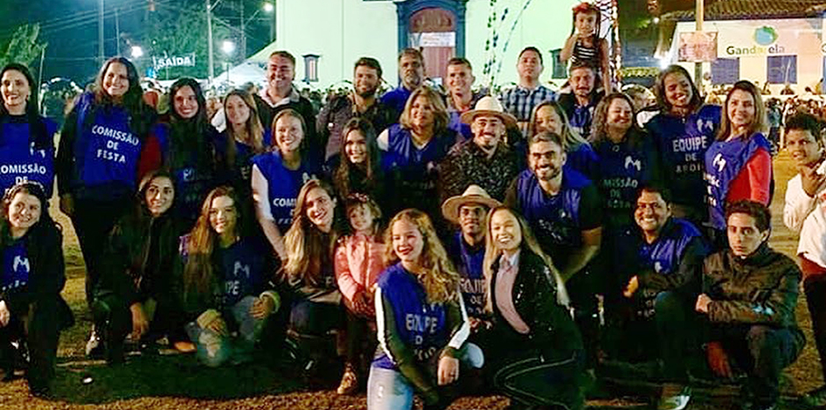
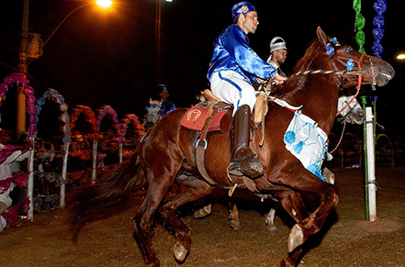
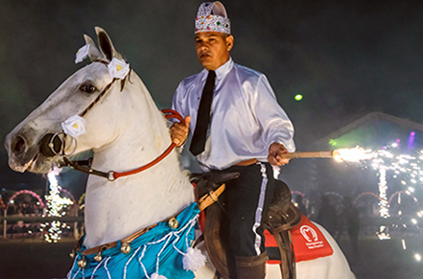
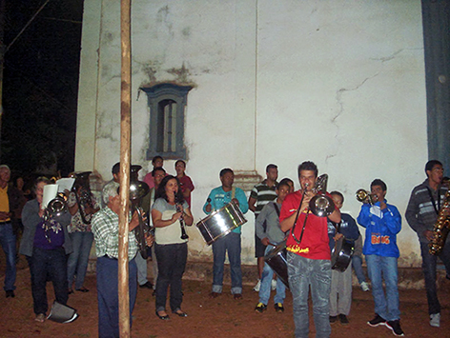
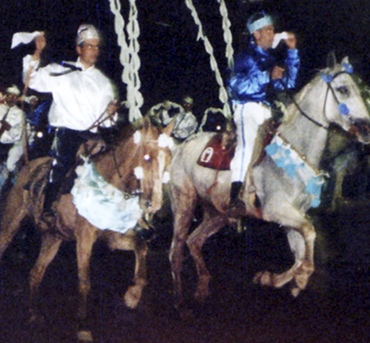
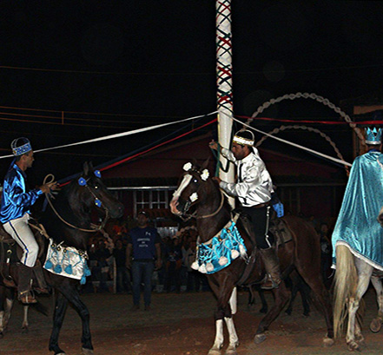
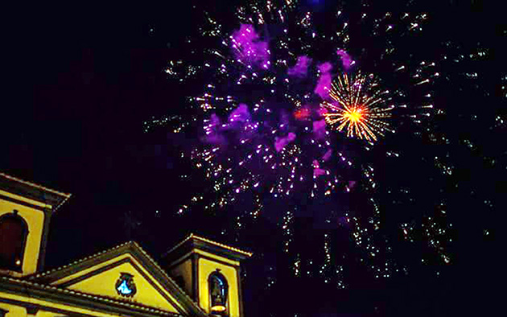
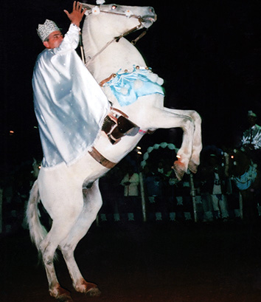
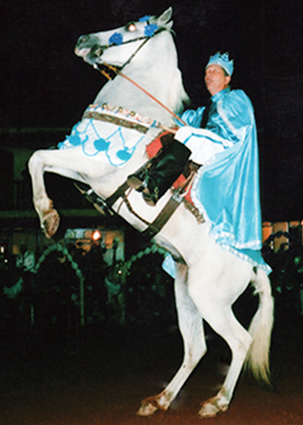
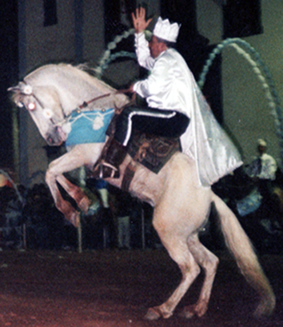
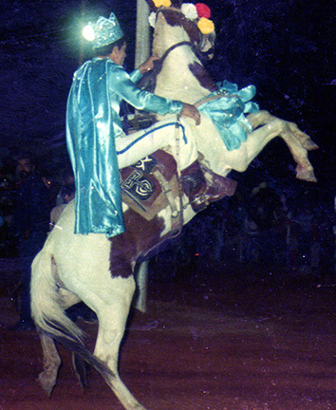
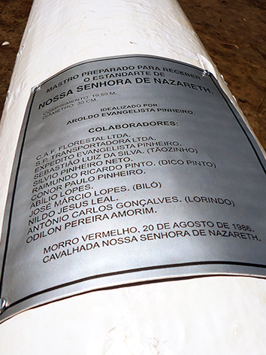
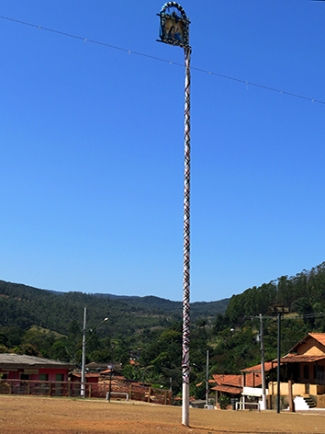
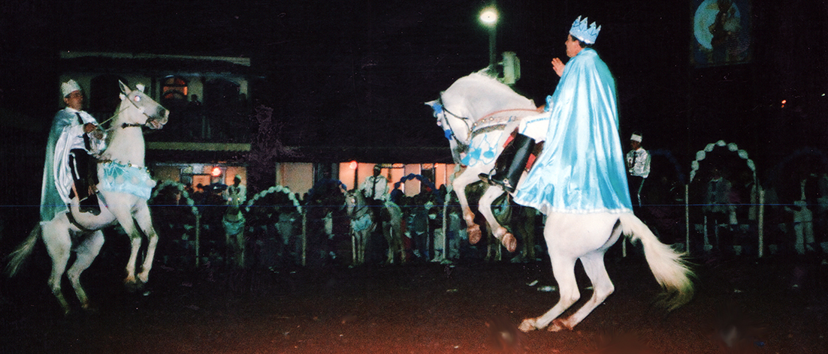
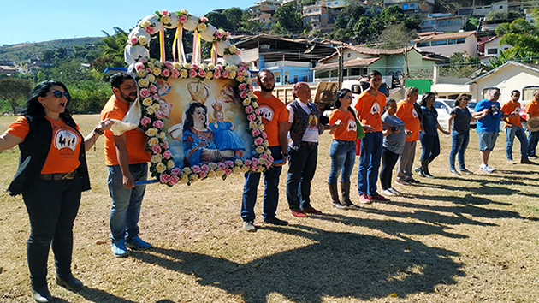
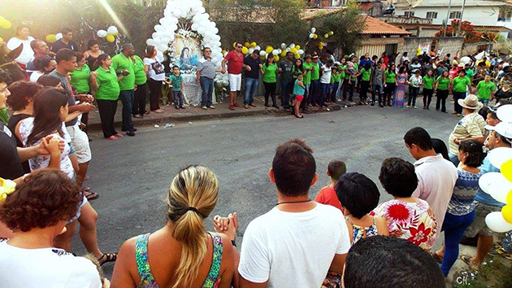
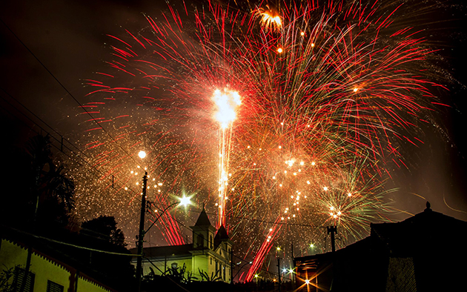
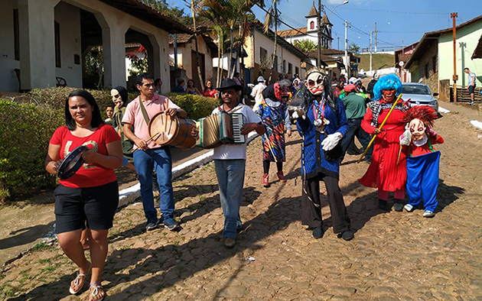
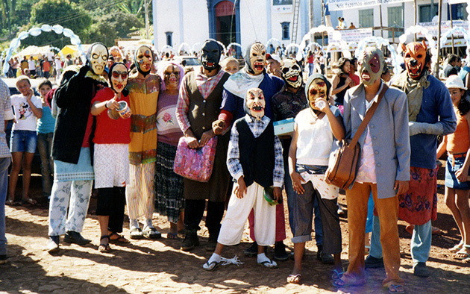
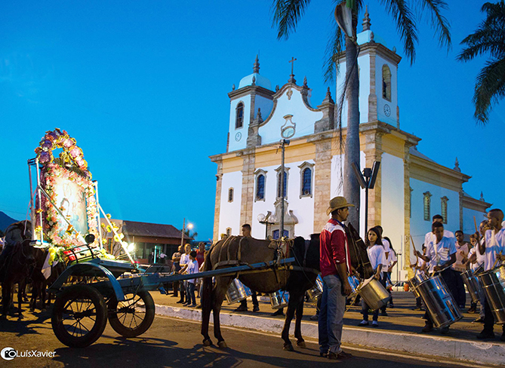
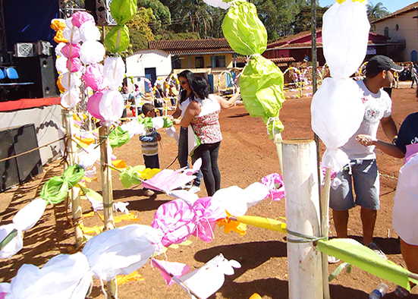
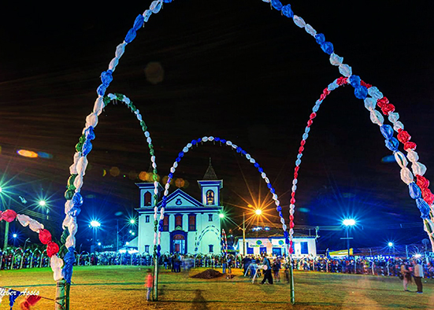
Foto: Luís Xavier
Do embaixador mouro ao receber a Bandeira
“Neste momento, quando no entusiasmo desta solenidade deparo com a imagem da Santíssima Virgem de Nazareth, fico extasiado de prazer. Não posso e nem devo cumprir minha missão sem que antes adore e venere esta sublime imagem. Apressai-vos, muito nobre imperador augusto, vindo também render as vossas homenagens à Santíssima Virgem, rainha do céu e da terra. Imploremos a ela o seu auxílio”.

Foto: Robson de Oliveira
Os símbolos

AZUL DOS CRISTÃOS – É a cor do cristianismo, do manto de Maria e significa a conquista do céu, da eternidade.
BRANCO DOS MOUROS – Significa a purificação pelo batismo.
BANDEIRA – Significa a fé cristã, a veneração a Nossa Senhora.
MASTRO – O ponto mais alto de uma nação. A expansão das fronteiras do cristianismo e da devoção à Virgem Maria.
FITAS COLORIDAS – (Foto) São os compromissos da fé aos pés da Virgem: de paz (brancas), de felicidade eterna (azuis), do fim de guerras (vermelhas) e de esperança (verdes).
QUEIMA DE FOGOS – Significa a renegação pelos mouros de todos os deuses pagãos.
CORRIDA EM 8 – Significa a união entre dois reinos, entre dois amigos.
CORRIDA EM MEIA LUA – É o início de uma amizade crescente.
LENÇOS BRANCOS – (Foto) Desejo de paz e de um bom ano para todos os moradores e visitantes.

Os fogos
de artifício

Desde o século 18, os moradores acendiam grandes fogueiras para iluminar a praça e a cavalhada. Mesmo com a chegada da energia elétrica, as fogueiras foram mantidas, mas para proteger moradores e visitantes foram abolidas.
Os fogos de artifício são atração especial em Morro Vermelho, pelo seu significado na cavalhada, que é a queima dos deuses pagãos. É singular ainda em outro aspecto, pois conserva uma tradição ímpar, a da “linguagem dos fogos de artifício”. Durante o evento, os fogueteiros conversam entre si por meio dos fogos, tradição de comunicação direta, ajudam a marcar as evoluções do evento.

A matina

A matina ou alvorada ocorre na Festa de Nossa Senhora de Nazareth às 4h do dia 7 de setembro. Tradicionalmente é aberta com repiques de sinos e fogos de artifício. A banda musical se concentra na praça para tocar dobrados e marchas, com intuito de acordar os moradores e visitantes para a grande festa que se aproxima. Por tradição, muita gente, sobretudo os jovens, atravessam a noite nas ruas à espera da alvorada, quando iniciam os preparativos para ornamentação da praça e da igreja.

As embaixadas
Do imperador cristão, ao venerar a Bandeira
“Ilustre e nobre embaixador, aqui estou, que eu pressuroso venho ao apelo de vossas palavras. Ilustre e nobre embaixador, chegarei aqui, ao trono de clareza, tendo pela real sorte a majestade à frente, cingida de riquíssimo diadema, rodeada de enorme riqueza que faz o império conquistando o nome da adoradora, que é respeitado até a geração futura. Ouvi-me, embaixador, que sou a parte mais débil de toda a geração e nação do mundo, devendo, pois, à verdadeira intenção e civilidade das leis, ditadas por um sensível conquistanismo, o espantoso progresso das indústrias do ilustre embaixador, cavaleiro e amigo meu. Aqui, o sol, a lua e as estrelas que o dom te deu. Aceitai, pois, as referências do meu peito eternamente. Ide, ide, com alegria, conduzir este estandarte que se faz respeitar por toda a parte. Depõe em Nazareth os louvores, que sejam de alegria, e republica o retrato da Santa Virgem Maria”.

Do embaixador mouro, ao venerar
a Bandeira no alto do mastro
“Oh, invicto imperador augusto, que sou de régia sorte, piso o plano do mais alto venturoso nome. Desde aqui vedes a nobreza que rodeia esta praça, eu e vossa imperial grandeza majestade. Brilhantismo é o vosso nome, augusto César. Os vossos invictos, heroicos. A vossa inexcedível bondade para com os vossos súditos são os vossos títulos de nobreza. Não conheço a miséria e vários animais quadrúpedes, a prata e o ouro e o claro diamante e brilhantíssimas pedras preciosas que ornam a fronte, por interesse de meus filhos que gozam com prazer dos campos de flores e frutos abundantes. Eu sou, enfim, da gloriosa Europa perante à vossa imperial grandeza. Oh, imperador augusto, notícias tive de que levava aos pares o sacrossanto estandarte de Nossa Senhora de Nazareth. Eu louvo e venero este ato. De vossa gloriosa boca espero uma boa resposta”.

Do imperador cristão,
renovando sua leal amizade
“Muito alto e poderoso, nobre embaixador, que representa a mais abençoada parte do universo. Que o destino há de te levar à mais alta e nobre posição, de onde com dignidade serve à tua pátria. Oh, pátria querida, teu responsável nome se acha inscrito na mais abençoada parte do universo. Eu te consagro na mais firme e leal amizade e te saúdo. Eu sou monarca justiceiro. Concordo, portanto, e determino que eleves aos ares o sacrossanto estandarte da imagem de Nossa Senhora de Nazareth. Que seja este pavilhão erguido e que se encontre no centro desta vasta e brilhante praça”.

O mastro

O mastro de madeira, com cerca de 20 metros, pintado de branco e com fitas entrelaçadas e a Bandeira de Nazareth em seu cume, fica erguido por cerca de duas semanas. Os moradores acreditam que este período é um tempo de graça para o povoado.

Os mascarados

Em algumas cavalhadas pelo Brasil, os mascarados também são uma grande atração. São pessoas que se vestem com máscaras, roupas coloridas, luvas e botas e mudam de voz para que ninguém os reconheça. Não se sabe a origem dos personagens, mas historiadores acreditam que eles representam o papel do povo e dos que não têm acesso à pompa dos cavaleiros, que seriam a elite e o poder.
Na cavalhada de Morro Vermelho, o “Bando”, como também é chamado, é formado em tradição centenária por membros de uma única família. Os mascarados desfilam pelas ruas aos domingos antes da festa e ao meio-dia de 7 de setembro. Com varas, eles correm atrás das pessoas nas ruas, casas e quintais. Aqui, sua função principal seria espantar demônios e todos os males, trazidos pelos mouros, das casas, das pessoas e das ruas para que estejam limpos para a chegada de Nossa Senhora.

A procissão montada

Na tarde de 6 de setembro, depois de novena em Caeté, a Bandeira de Nossa Senhora de Nazareth percorre as ruas da cidade, acompanhada por mais de 200 cavaleiros, que a conduzem por dez quilômetros até Morro Vermelho, onde é recebida ao anoitecer em grande festa. Em seguida, a Bandeira é conduzida para uma residência, onde será enfeitada para a Cavalhada do dia seguinte.

A preparação

Em Morro Vermelho, os preparativos para a Cavalhada Nossa Senhora de Nazareth começam um ano antes com a escolha dos festeiros. Além da organização geral da festa, eles são encarregados de trabalhos diversos. A comissão de festeiros reúne-se várias vezes ao ano, traçando metas, planejando ações e buscando recursos. Nos dias da festa contam com o auxílio dos mordomos e dezenas de voluntários (foto) que contribuem para a festa e ajudam na execução de várias tarefas.

Os trajes

A cavalhada é composta por 24 cavaleiros, incluindo os dois embaixadores. Os mouros vestem camisa branca de manga longa, calça azul com listas laterais brancas, capacete branco com cauda da mesma cor, gravata preta e botas pretas (foto). Os cristãos usam camisa azul de manga longa, calça branca com listas laterais azuis, capacete azul com cauda comprida da mesma cor, gravata e botas (foto).
O embaixador mouro usa também capa branca e coroa brilhante da mesma cor. O cristão veste capa azul e coroa azul. Os cavalos levam cela, tendo no peito guizos e fitas coloridas. Trazem ainda rosas coloridas, adornando os freios.

Os enfeites

Nos enfeites ao redor da praça e na igreja moradores procuram manter tradições dos antepassados. O círculo por onde passam os cavaleiros é cercado por mourões espaçados, ligados por três fileiras de cordas com bandeirolas coloridas. Pelo alto, os mourões se ligam por arcos enfeitados em forma de balões. Para as evoluções dos cavaleiros, há quatro grandes arcos na entrada da praça e à porta da matriz.
De 15 de agosto a 8 de setembro, todo o interior da igreja é ornamentado com flores naturais.

A bandeira

A Bandeira de Nossa Senhora de Nazareth percorre, em novena, de 30 de agosto a 6 de setembro, residências de fiéis de Raposos e, durante a novena, em Caeté. No fim da tarde de 6 de setembro, é conduzida por mais de 200 cavaleiros até Morro Vermelho (10 quilômetros), onde é recebida por uma multidão. Após a novena, é levada em procissão à casa de um morador, onde é ornamentada para a cavalhada do dia seguinte.

Lagoa do Cutão, que fornecia água para casa de apuração de ouro

